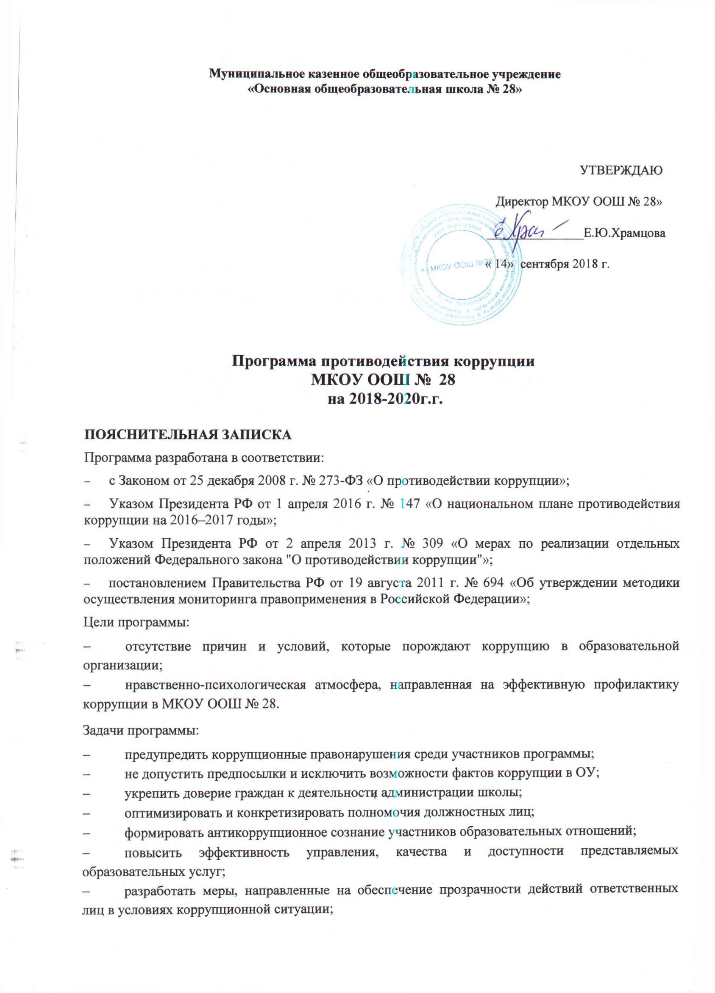
Муниципальное казенное общеобразовательное учреждение
«Основная общеобразовательная школа № 28»

УТВЕРЖДАЮ
Директор МКОУ ООШ № 28»
_______________Е.Ю.Храмцова
« 14» сентября 2018 г.

Программа противодействия коррупции
МКОУ ООШ № 28
на 2018-2020г.г.
ПОЯСНИТЕЛЬНАЯ ЗАПИСКА
Программа разработана в соответствии:
- с Законом от 25 декабря 2008 г. № 273-ФЗ «О противодействии коррупции»;
- Указом Президента РФ от 1 апреля 2016 г. № 147 «О национальном плане противодействия коррупции на 2016–2017 годы»;
- Указом Президента РФ от 2 апреля 2013 г. № 309 «О мерах по реализации отдельных положений Федерального закона "О противодействии коррупции"»;
- постановлением Правительства РФ от 19 августа 2011 г. № 694 «Об утверждении методики осуществления мониторинга правоприменения в Российской Федерации»;
Цели программы:
- отсутствие причин и условий, которые порождают коррупцию в образовательной организации;
- нравственно-психологическая атмосфера, направленная на эффективную профилактику коррупции в МКОУ ООШ № 28.
Задачи программы:
- предупредить коррупционные правонарушения среди участников программы;
- не допустить предпосылки и исключить возможности фактов коррупции в ОУ;
- укрепить доверие граждан к деятельности администрации школы;
- оптимизировать и конкретизировать полномочия должностных лиц;
- формировать антикоррупционное сознание участников образовательных отношений;
- повысить эффективность управления, качества и доступности представляемых образовательных услуг;
- разработать меры, направленные на обеспечение прозрачности действий ответственных лиц в условиях коррупционной ситуации;
- совершенствовать методы обучения и воспитания детей нравственным нормам, составляющим основу личности, устойчивой против коррупции;
- разработать и внедрить организационно-правовые механизмы, снимающие возможность коррупционных действий;
- содействовать реализации прав граждан на доступ к информации о деятельности МКОУ ООШ № 28, в том числе через официальный сайт в сети Интернет.
Принципы противодействия коррупции:
1. Принцип соответствия политики МКОУ ООШ № 28 действующему законодательству и общепринятым нормам: соответствие реализуемых антикоррупционных мероприятий Конституции РФ, заключенным Российской Федерацией международным договорам, законодательству Российской Федерации и иным нормативным правовым актам, применимым к детскому саду.
2. Принцип личного примера руководства: ключевая роль руководства МКОУ ООШ № 28 в формировании культуры нетерпимости к коррупции и создании внутриорганизационной системы предупреждения и противодействия коррупции.
3. Принцип вовлеченности работников: информированность работников МКОУ ООШ № 28 о положениях антикоррупционного законодательства и их активное участие в формировании и реализации антикоррупционных стандартов и процедур.
4. Принцип соразмерности антикоррупционных процедур риску коррупции: разработка и выполнение комплекса мероприятий, позволяющих снизить вероятность вовлечения МКОУ ООШ № 28, его руководителей и работников в коррупционную деятельность, осуществляется с учетом существующих в деятельности школы коррупционных рисков.
5. Принцип эффективности антикоррупционных процедур: применение в МКОУ ООШ № 28 таких антикоррупционных мероприятий, которые имеют низкую стоимость, обеспечивают простоту реализации и приносят значимый результат.
6. Принцип ответственности и неотвратимости наказания: неотвратимость наказания для работников МКОУ ООШ № 28 вне зависимости от занимаемой должности, стажа работы и иных условий в случае совершения ими коррупционных правонарушений в связи с исполнением трудовых обязанностей, а также персональная ответственность руководства ОУ за реализацию внутриорганизационной антикоррупционной политики.
7. Принцип постоянного контроля и регулярного мониторинга: регулярное осуществление мониторинга эффективности внедренных антикоррупционных стандартов и процедур, а также контроля за их исполнением.

ПАСПОРТ ПРОГРАММЫ

Наименование программы | Программа противодействия коррупции Муниципального казенного общеобразовательного учреждения «Основная общеобразовательная школа № 28» на 2018/2020 гг.
Сроки и этапы реализации программы | Срок реализации: 2018–2020гг.  Этапы реализации:  I этап – 2018год,  II этап – 2019 год,  III этап – 2020 год
Исполнители программы | – комиссия по противодействию коррупции;  – директор – Е.Ю.Храмцова
Участники программы | – педагогический коллектив;  – учебно-вспомогательный персонал;  – обслуживающий персонал;  – обучающиеся;  – родители/законные представители обучающихся;  – физические и юридические лица, заинтересованные в качественном оказании образовательных услуг МКОУ ООШ № 28
Источники и объемы финансового обеспечения реализации программы | Объем финансовых ресурсов, необходимый для реализации программы на период 2018–2020 гг., составляет 1 тыс. руб., в том числе за счет средств местного бюджета  – в 2019 году – 500 руб.;  – в 2020 году – 500 руб.

ОСНОВНАЯ ЧАСТЬ
Состояние проблемы
Проблемы коррупции в МКОУ ООШ № 28:
Наименование риска | Суть проблемы | Механизмы минимизации
Подарки | Подкуп и принуждение со стороны работников | Улучшение условий труда и зарплаты
Сбор денежных средств, неформальные платежи | Нехватка денежных средств | – привлечение спонсорской помощи;  – информационная открытость деятельности образовательной организации;  – соблюдение утвержденных антикоррупционных нормативных локальных актов образовательной организации;
Отсутствие неприятия коррупции | Моральная деградация, устойчивая толерантность работников к коррупции | – осознание этих фактов как социальной проблемы;  – непримиримая реакция на коррупцию;  – пропагандистская и просветительская работа;  – реализация задач антикоррупционного образования при участии в данном процессе всех заинтересованных сторон: родительской общественности и социально ответственных работников
Слабая правовая грамотность | Недостаточная информированность участников о последствиях коррупции для общества, их слабая правовая подготовка | – антикоррупционное образование: формирование у участников антикоррупционных установок, мировоззрения, повышения уровня правосознания и правовой культуры;  – разъяснение положений законодательства о мерах ответственности за совершение коррупционных правонарушений

План антикоррупционных мероприятий

№ | Мероприятие | Этап | Участники | Ответственные исполнители
1. Правовые и организационные основы противодействия коррупции
1.1 | Актуализация локальных актов по предупреждению коррупционных проявлений, в том числе:  – кодекс этики и служебного поведения работников образовательной организации;  – положение о комиссии по урегулированию споров между участниками образовательных отношений;  – порядок обмена деловыми подарками и знаками делового гостеприимства | Сентябрь–август | Работники | директор
1.2 | Включить темы антикоррупционного характера в программы учебных дисциплин и планы воспитательной работы | Сентябрь -май | Учащиеся | Учителя
1.3 | Антикоррупционная экспертиза локальных нормативных актов | По мере необходимости | Работники | Комиссия по противодействию коррупции
2. Методы антикоррупционного просвещения
2.1 | Провести беседы по разъяснению законодательства в сфере противодействия коррупции | Один раз в три месяца | Работники, родители | Комиссия по противодействию коррупции
2.2 | Организовать антикоррупционное обучение:  – тематические классные часы «Что такое коррупция и как с ней бороться», «Коррупции – нет!»;  – конкурсы «Что я знаю о своих правах?», «Ребенок и закон»;  – игры «Мое отношение к коррупции», «Что я могу сделать в борьбе с коррупцией»;  – рисунок «Коррупция глазами детей» | В течение года | Обучающиеся | Учителя, работники правоохранительных органов (по согласованию)
2.3 | Инструктивные совещания на тему «Коррупция и ответственность» | Один раз в полугодие | Педагоги | Директор
3. Взаимодействие с родителями и общественностью
3.1 | Ввести работу телефона доверия и горячей линии, разместить «ящик обращений» | Сентябрь - август | Обучающиеся, работники, родители, иные лица | Комиссия по противодействию коррупции
3.2 | Проводить личный прием граждан по вопросам проявления коррупции | Постоянно | Работники, родители, иные лица | Директор
3.3 | Проводить анкетирование, включая онлайн-опросы | Один раз в полугодие | Работники, родители, иные лица | Комиссия по противодействию коррупции
Раздел 4. Создание эффективного контроля за распределением и расходованием бюджетных средств
4.1 | Обеспечивать и своевременно исполнять требования к финансовой отчетности | Постоянно | Работники | Директор
4.2 | Целевое использование бюджетных средств | Постоянно | Работники | Директор
4.3 | Повышение заработной платы (по согласованию с учредителем) | Ежегодно | Работники | Директор

Ресурсное обеспечение
Для реализации программы используются:

Средства | Ресурсы
Финансовые | 1 тыс. руб. на весь период действия программы
Информационные | – публичный отчет директора за истекший год;  – официальный сайт МКОУ ООШ № 28;  – информационные стенды;  – отчеты о мониторинге реализации программы
Кадровые | Исполнители программы
Материально-технические | Пособия, оборудование и оснащение административных и учебных помещений

Контроль выполнения программы
Контроль выполнения программы осуществляет директор МКОУ ООШ № 28. Она координирует деятельность исполнителей, анализирует и оценивает результаты их работы по выполнению намеченных мероприятий.
Исполнители выполняют мероприятия программы, вносят предложения по их уточнению и корректировке, ежеквартально готовят информацию о реализации программы за отчетный период, представляют отчет директора о выполнении программных мероприятий и размещают его в разделе «Противодействие коррупции» на официальном сайте школы. По завершении реализации программы готовят аналитическую записку о ее результатах и оценке эффективности выполнения мероприятий, а также о влиянии фактических результатов программы на достижение поставленных целей.
Эффективность мероприятий программы оценивается путем:
  - социологического опроса участников;
  - анализа данных статистики административных и дисциплинарных правонарушений;
  - количества обращений участников о признаках и фактах коррупции, поступивших в правоохранительные, контролирующие органы, в том числе по горячей линии;
  - экспертной оценки;
  - антикоррупционной экспертизы локальных актов образовательной организации;
  - мониторинга проводимых в МКОУ ООШ № 28 мероприятий антикоррупционной направленности;
  - охвата участников проводимыми мероприятиями;
  - оценки степени удовлетворенности участников реализацией задач антикоррупционного образования.
Итоги выполнения программы подводятся ежегодно. Отчеты о выполнении программы ежеквартально заслушиваются на общем собрании трудового коллектива МКОУ ООШ № 28.
Ожидаемые конечные результаты
Выполнение программы позволит:
- повысить уровень профилактической работы с целью недопущения коррупционных проявлений в образовательной организации;
- реализовать комплексные меры противодействия коррупции;
- сформировать эффективно действующую систему борьбы против возможных проявлений коррупционной направленности;
- обеспечить комплексный подход к проблемам профилактики коррупционных правонарушений среди работников МКОУ ООШ № 28;
- повысить эффективность управления, качества и доступности предоставляемых образовательных услуг;
- способствовать укреплению доверия граждан к деятельности администрации школы;
- формировать осознанное восприятие/отношение к коррупции, нравственное отторжение коррупционного поведения, коррупционной морали и этики;
- воспитывать в подрастающем поколении нетерпимость к проявлениям коррупции, формировать в обществе устойчивую отрицательную оценку коррупции;
- создать антикоррупционный стандарт поведения участников образовательных отношений, его активный характер;
- распространить антикоррупционную пропаганду и идеи законности и уважения к закону;
- формировать умения аргументированно защищать свою позицию, умение искать пути преодоления проявлений коррупции;
- применять прозрачные механизмы в принятии управленческих решений;
- сформировать нормативную правовую базу образовательной организации в соответствии с антикоррупционным законодательством;
- обеспечить открытую информационную среду.

